

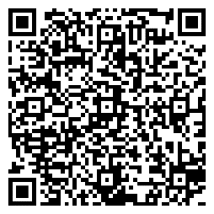 Scanne den QR-Code und sieh dir den Film an.

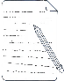

Schreibe oder male auf.

Welchen Müll kannst du vermeiden?

 Welchen Müll kannst du wiederverwenden?

Welcher Müll kann recycelt werden?